Розв’язування задач за темою «Рух тіла під дією кількох сил»

РОЗВ'ЯЗУВАННЯ ЗАДАЧ
1. Тіло масою 3 кг падає в повітрі з прискоренням 8 м/с². Визначити силу опору повітря.
Дано:  $$m=3 кг$$  $$a=8\frac{м}{с^{2}}$$  $$g=10\frac{м}{с^{2}}$$ | Розв’язання  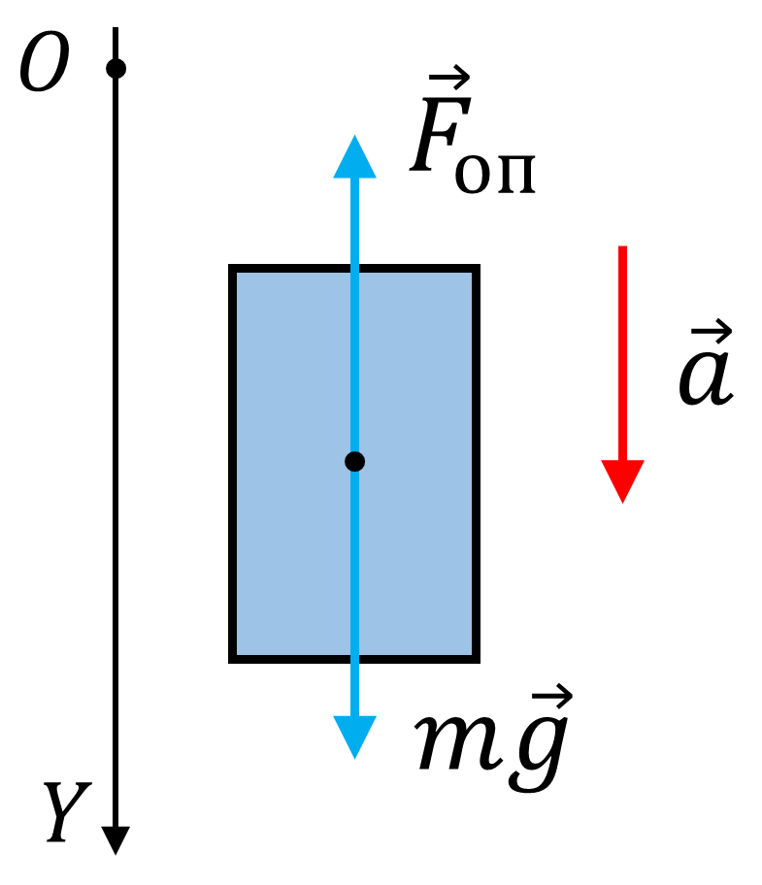  Запишемо другий закон Ньютона у векторному вигляді:  $$m\vec{g}+{\vec{F}}_{оп}=m\vec{a}$$  Знайдемо проекції сил і прискорення на вісь ОY.  $$OY:mg-F_{оп}=ma$$  $$F_{оп}=mg+ma=m\left(g-a\right)$$  $$\left[F_{оп}\right]=кг∙\left(\frac{м}{с^{2}}-\frac{м}{с^{2}}\right)=кг∙\frac{м}{с^{2}}=Н$$  $$F_{оп}=3∙\left(10-8\right)=6 (Н)$$  Відповідь: $F_{оп}=6 Н.$
$$F_{оп} - ?$$
2. Вантаж масою 10 кг і об’ємом 1 дм³ витягають із води за допомогою мотузки. Визначте силу натягу мотузки, якщо вантаж рухається з прискоренням 2 м/с². Опором води знехтуйте.
Дано:  $$m=10 кг$$  $$V=1 {дм}^{3}=={10}^{-3}м^{3}$$  $$a=2\frac{м}{с^{2}}$$  $$ρ={10}^{3} \frac{кг}{м^{3}}$$  $$g=10\frac{м}{с^{2}}$$ | 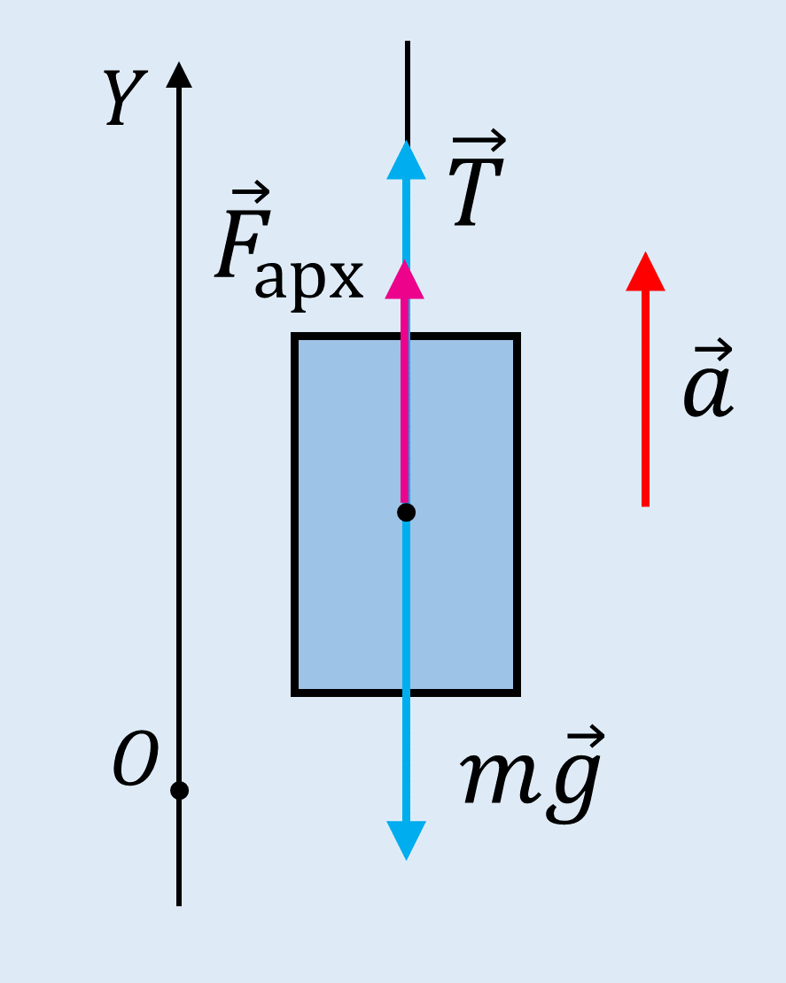  Розв’язання  $$\vec{T}+{\vec{F}}_{арх}+m\vec{g}=m\vec{a}$$  $$F_{арх}=ρgV$$  1 випадок (прискорення вгору)  Знайдемо проекції сил і прискорення на вісь ОY.  $$OY:T+F_{арх}-mg=ma$$  $$T=ma+mg-ρgV=m(a+g)-ρgV$$  $$\left[T\right]=кг∙\left(\frac{м}{с^{2}}+\frac{м}{с^{2}}\right)-\frac{кг}{м^{3}}∙\frac{м}{с^{2}}∙м^{3}= кг∙\frac{м}{с^{2}}=Н$$  $$T=10∙\left(2+10\right)-{10}^{3}∙10∙{10}^{-3}=110 (Н)$$  2 випадок (прискорення вниз)  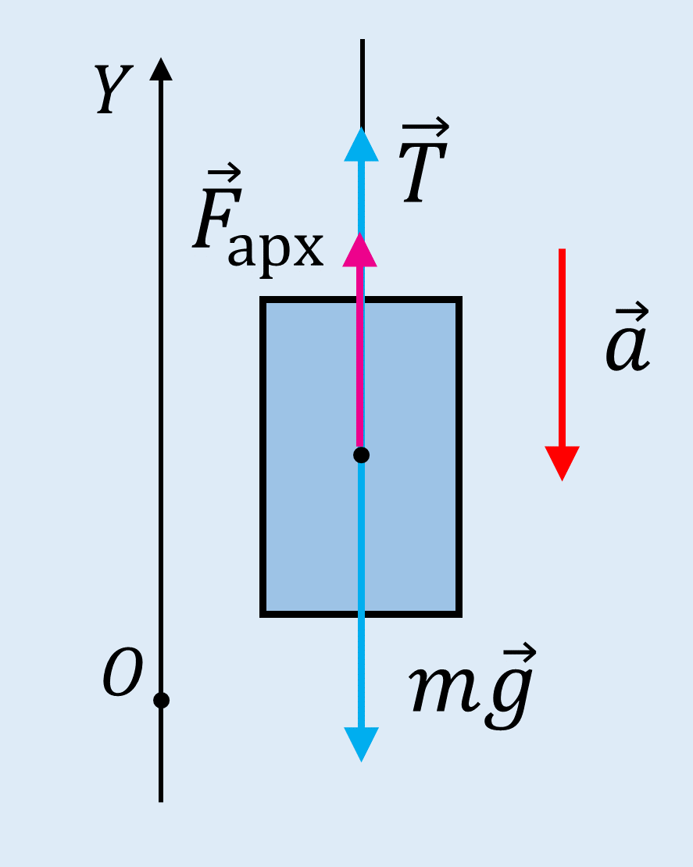  Знайдемо проекції сил і прискорення на вісь ОY.  $$OY:T+F_{арх}-mg=-ma$$  $$T=m(g-a)-ρgV$$  $$\left[T\right]=кг∙\left(\frac{м}{с^{2}}-\frac{м}{с^{2}}\right)-\frac{кг}{м^{3}}∙\frac{м}{с^{2}}∙м^{3}= кг∙\frac{м}{с^{2}}=Н$$  $$T=10∙\left(10-2\right)-{10}^{3}∙10∙{10}^{-3}=70 (Н)$$  Відповідь: 110 Н, якщо прискорення напрямлене вгору, 70 Н – якщо вниз.
$$T- ?$$

Домашнє завдання
Повторити § 35 (пункт 2: задачі 3, 4), Вправа № 35 (3)

